Petite notice pour sauvegarder en local les fichiers de son compte hébergé chez free.fr
Ca marche tout aussi bien pour les autres hébergeurs, mais chez Free, vous avez en bonus les problèmes des déconnexions fréquentes lors des échanges ftp ;-) . Mais on ne va pas se plaindre hein, Free c'est gratuit, et c'est quand même super sympa. Merci à eux.

Je suppose que vous savez manier TotalCommander. Sinon allez voir par exemple
http://tayeb.fr/informatique/informatique.htm#TotalCommander

1) Créer la première sauvegarde de vos fichiers de
http://votrecomptefree.free.fr/sub1/
dans
unitélocale:\chemin\sub1\

Vous ouvrez les deux répertoires côte à côte dans TotalCommander (comme vous avez déjà configuré tous les paramètres de connexion à votre compte ftpperso.free.fr, il suffit d'un Ctrl+F dans Total Commander pour vous connecter sur votre compte).
Mettez toujours le répertoire contenant les "bons" fichiers (les "sources") à gauche et le répertoire de copie à droite, car le paramètre "asymétrique" de la synchronisation de TotalCommander fait une différence entre la gauche et la droite.
Voila les paramètres de connexion que j'utilise dans TotalCommander (je n'ai pas réussi à tromper le serveur pour qu'il garde la connexion active, même en essayant tous les envois de commande qui sont dans le dernier menu):
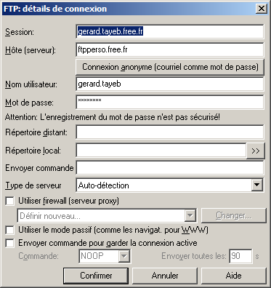

Vous sélectionnez vos fichiers, et vous copiez en cochant l'option qui conserve la date de fichier:
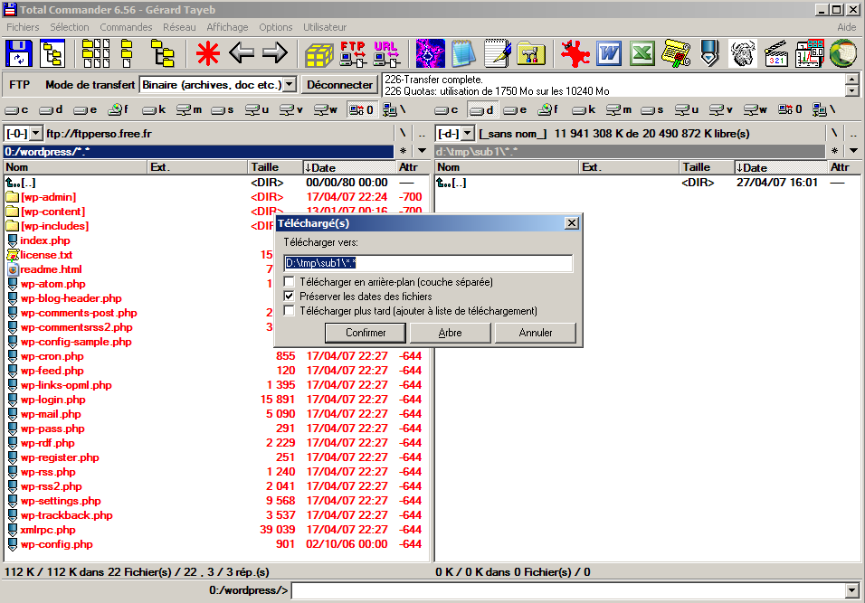

2) Reprendre une sauvegarde interrompue par une déconnexion
Sauf si vous avez un bol terrible, ça va planter en cours de route, car Free va vous déconnecter au cours du transfert (surtout si vous faites ça à une heure de pointe de Free). Dans ce cas, vous vous reconnectez, et vous allez dans le menu Commandes > Synchroniser (apparier) répertoires:
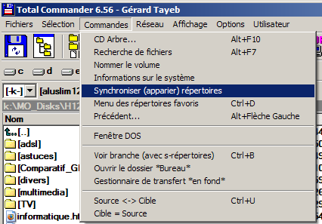

Vous comparez les deux répertoires en cochant les bons paramètres (voir copie d'écran suivante), et TotalCommander vous détecte automatiquement les différences et vous propose la synchronisation:

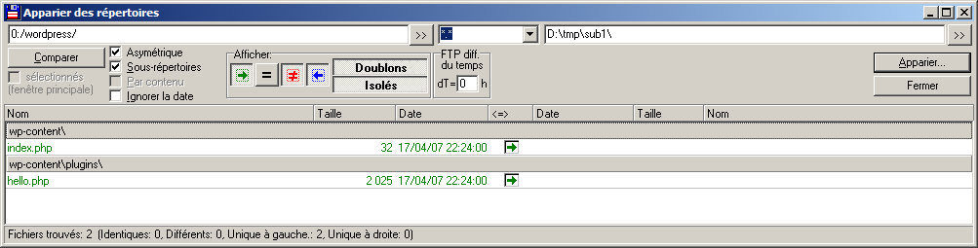

Notez que si vous avez beaucoup de déconnexions intempestives de la part du serveur Free, il vaut mieux scinder le travail en descendant d'un cran dans votre arborescence pour travailler sur des ensembles de fichiers plus restreints.

Notez aussi que si la connexion a été coupée en cours de transfert d'un fichier, le fichier copié sur votre disque aura
- soit une taille différente du fichier original,
- soit une date différente (en général, dans ce cas, le fichier bordélisé a la date et l'heure du transfert interrompu au lieu de la date et l'heure du fichier original),
et dans les deux cas, TotalCommander va détecter les différences (si vous avez les mêmes réglages que les miens).

Notez encore que dans la fenêtre "Apparier des répertoires dont vous avez une copie d'écran ci-dessus, vous pouvez régler une différence de temps ignorée par TotalCommander lors des comparaisons par FTP.

3) Mettre à jour votre sauvegarde

Deux solutions:

a) soit vous reprenez plus haut au point 2), comme pour une déconnexion

b) soit vous reprenez plus haut au point 1), vous rapatriez toute votre arborescence non pas dans votre répertoire qui contient votre ancienne sauvegarde
unitélocale:\chemin\sub1ancien\
mais dans un nouveau répertoire
unitélocale:\chemin\sub1nouveau\
et une fois que tout est fait, vous comparez avec Total Commander les répertoires locaux sub1ancien et sub1nouveau.
Nota: en procédant ainsi, vous pouvez comparer le contenu de vos deux répertoires en binaire (option "Par contenu" du menu de synchronisation), alors que cette option est inaccessible si l'un des deux répertoires est accédé via FTP. Vous pouvez donc par exemple comparer sub1ancien et sub1nouveau en binaire et en ignorant la date.
Bref, il y a des tas de possibilités, et vous pouvez imaginer des tas de variantes pour les adapter à votre situation.

4) Appendice
Si vous voulez tout savoir, voila les paramètres de configuration qui ont peut-être une incidence sur ce qui précède (mais je ne crois pas). Vous y accédez par le menu Options > Configuration de TotalCommander :
